18 февраля 2015 года в детском секторе МБУК ПР «МЦБ» прошло путешествие с элементами квест игры для пользователей 5 класса ПОСШ№2 под названием: «Веселый Роджер». Целью их путешествия было найти клад, место нахождения клада было обозначено на пиратской карте.
Во всем путешествии ребятам помогал пират Сэм (библиотекарь старшего абонемента Кочеткова Валентина Александровна). С его помощью команды во главе с капитанами построили корабли и отправились в плаванье на поиски пиратского клада. Чтобы добраться до клада, нужно было пройти по «Сказочному проливу» к нескольким островам: остров «Находок», мыс «Кровавый попугай», остров «Черного призрака», остров «Невезения». На каждом острове пиратов ожидают задания, от правильности выполнения зависит продвижение дальше. За каждое выполнение заданий команды получали «черную метку». Завершением путешествия становиться пещера «Ктототут» где живут странные существа, охраняющие пиратский клад. Что бы войти в пещеру, нужно было подружиться с существами, и тогда клад доступен. Команды отлично справились с заданиями, и нашли клад, который разделили поровну и с удовольствием съели сладости.
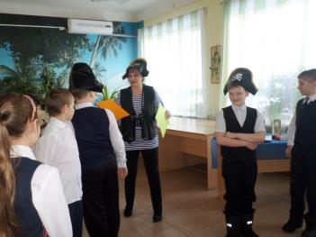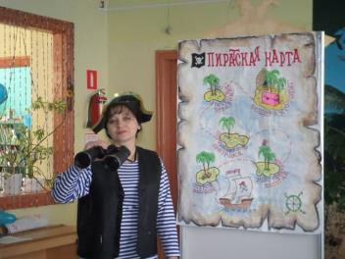
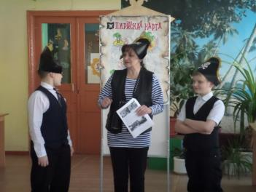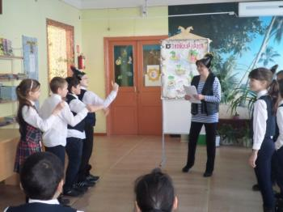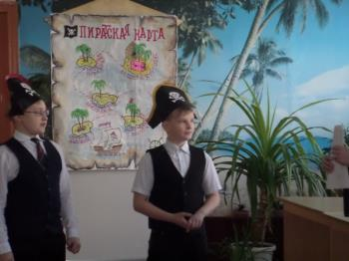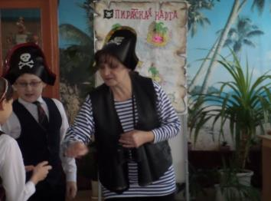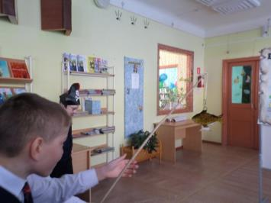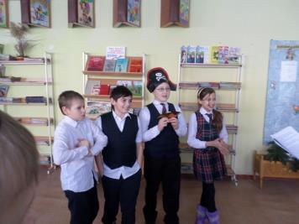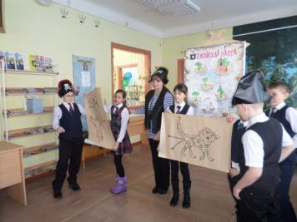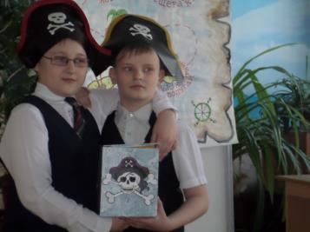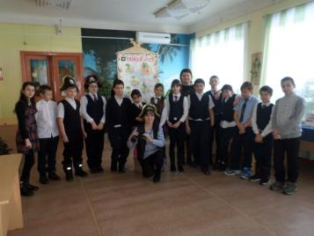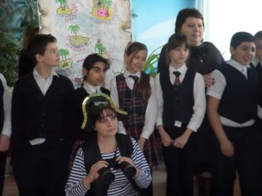

Материал подготовила заведующая детским сектором МБУК ПР «МЦБ» Олейникова В.В.

